ЦЕНТРАЛЬНАЯ МОДЕЛЬНАЯ БИБЛИОТЕКА
МР БЛАГОВАРСКИЙ РАЙОН РБ
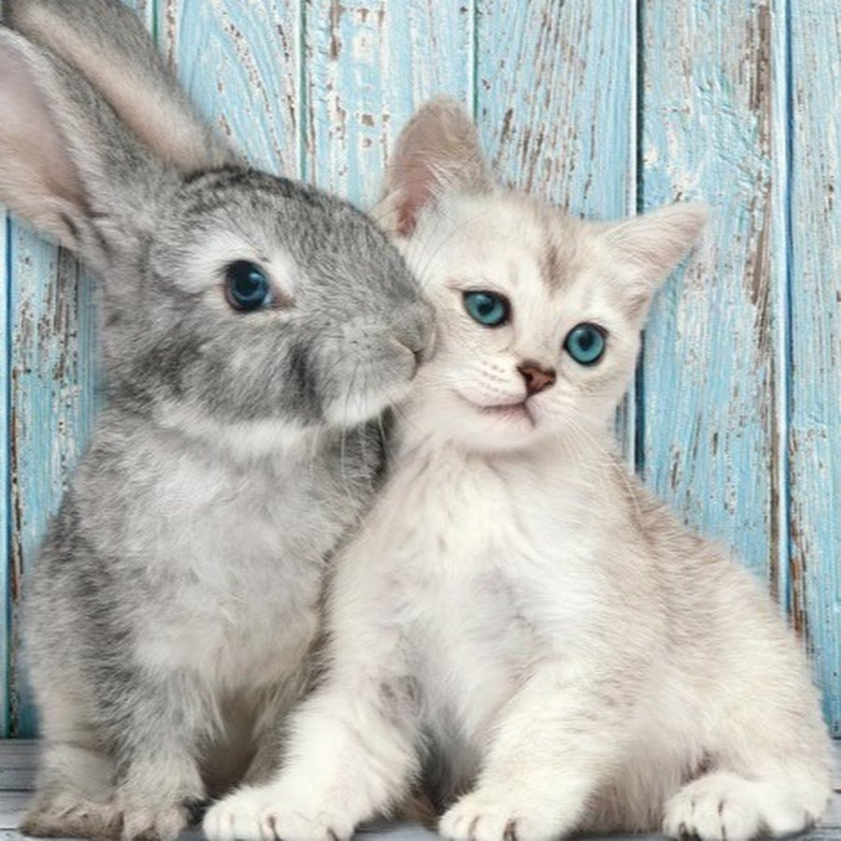
РЕКОМЕНДАТЕЛЬНЫЙ СПИСОК ЛИТЕРАТУРЫ
ВОСТОЧНЫЕ СИМВОЛЫ 2023 ГОДА:
КОТ И КРОЛИК В ХУДОЖЕСТВЕННОЙ ЛИТЕРАТУРЕ

с. Языково, 2022 год

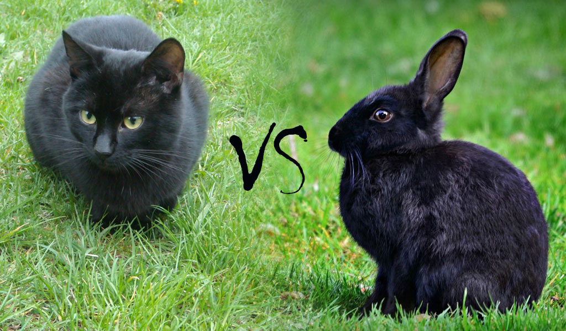
Уважаемые читатели и пользователи! 2023 год по восточному календарю будет годом Чёрного Водяного Кролика или Кота. Дело в том, что «Кролик — Кот» — это единственный случай в восточном календаре, когда год символизируют сразу два животных. Существует красивая легенда о том, как вообще появился зодиакальный круг животных по годам. Не будем на ней останавливаться, но напомним: по зову Будды четвертым животным прибежал Кролик. Китайцы не особо любят кошек. Они считают, что с этими животными связана черная магия, а общения с кошками достойны только плохие, бездушные люди. Так Кот уступил свое место кролику. Еще одна версия. Вьетнамская и тайская культуры тесно переплетаются с китайской. Их гороскопы точно копируют последний. Но тут сработал языковой момент: китайское слово «кролик» во вьетнамской транскрипции звучит, как «кот». И еще одна красивая сказочка. Когда Будда приглашал на собрание зверей, он поручил Крысе передать приглашение Коту. Крыса прибежала к усатому, но тот, как всегда, сладко почивал. Крыса рассматривала спящего котейку и тихо завидовала ему. И тут в ее крысиную головушку пришла мысль: а зачем ей лишний конкурент? И крыса потихоньку ушла, не став будить кота. Кот знал о собрании, но будучи весьма ленивым, он решил, понежиться еще и не торопился на зов Будды. Конечно, кот опоздал на собрание и потерял свое место в календаре. Поэтому, единогласно решили взять более ответственного кролика. Астрологи считают, что грядущий год будет более спокойным и миролюбивым, ведь он пройдёт под покровительством Венеры. Более того, звезды сулят прекращение военных конфликтов, что станет результатом успешных переговоров между главами воюющих государств. Новых эпидемий в ближайшее время тоже не предвидится, а борьба с коронавирусом будет достаточно успешной.Теперь вы знаете, что встречая 2023 год можно ориентироваться на вкусы Кота, Зайца или Кролика. Про этих чудесных животных: кроликов,зайцев и котов написано много интересных книг для разного возраста, и мы решили познакомить вас с ними. Книги представленные в данном рекомендательном списке литературы можно найти в фонде нашей библиотеки, а также почитать и в электронной библиотеке «Литрес». Приятного прочтения!
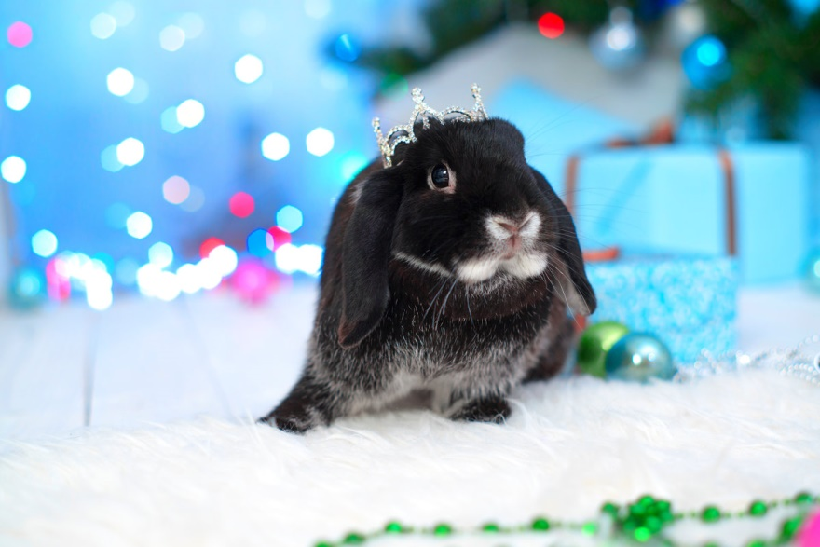
Книги про кроликов и зайцев для дошкольного и младшего школьного возраста:
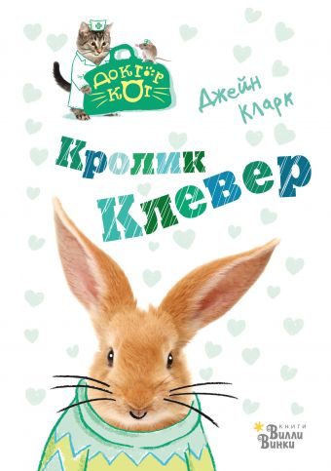
Английская писательница Джейн Кларк и редакция «Вилли Винки» представляют новую книгу о жизни мудрого Доктора Кота, его ассистента мышонка Арахиса и их маленьких пациентов. На этот раз речь пойдет о ветрянке у нескольких зверьков и неизвестной сыпи у кролика Клевера. Читая эту книгу, дети поймут, как себя вести, чтобы заразная болезнь скорее прошла, какие правила гигиены нужно соблюдать, когда поймал занозу, и почему важно смотреть, куда идешь. Добрые сказки про животных в сопровождении веселых иллюстраций, а точнее, дорисованных фото, сделали серию «Доктор Кот» топовыми детскими книгами Амазона.
Дж. Кларк пишет не просто забавные истории про зверюшек – ее персонажи учат детей не бояться докторов, слушать свой организм, вовремя распознавать проблему, соблюдать правила обращения с лекарствами, следить за личной гигиеной и правильно вести себя в различных местах, от похода до бассейна. Дети воспринимают малышей-зверюшек, как своих друзей, постигая вместе с ними премудрости здорового образа жизни. Для детей младше 7 лет.
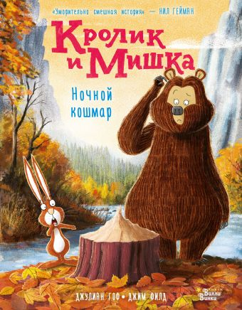
Кролик ужасно взволнован: похоже, некоторые деревья начали улетать на зиму из леса в тёплые края. Его подруга, медведица Мишка, уверена, что деревья не умеют летать. Значит, дело в чём-то другом.
И что это за ХРЯСЬ совсем рядом? Звучит, как будто гигантский кролик хрустит гигантской морковкой.
В лесу появилось новое неизвестное существо, которое пытается изменить ВСЁ вокруг!
Серия книг про Кролика и Мишку была переведена на 12 языков и попала в шорт-листы престижных премий Великобритании и Ирландии.
Писатель Джулиан Гоф пишет новеллы, радиоспектакли для Би-би-си и успешные театральные пьесы. Он победитель премии The Roald Dahl Funny Prize.
Иллюстратор Джим Филд - обладатель престижных премий The Roald Dahl Funny Prize, Sainsbury's Picture Book of the Year, Oscar's Book Prize и многих других.
"Кролик и Мишка. Ночной кошмар" — это смешная история о дружбе и принятии себя и мира вокруг.
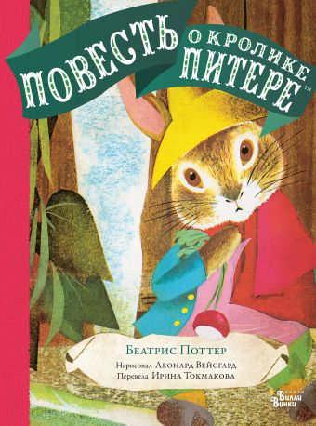

Питер - очень непоседливый кролик. В отличие от своих братьев и сестёр, он обожает проказничать. И даже, когда мама-крольчиха запретила ему наведываться на ферму мистера Мак-Грегора, он и не думает слушаться. Питер пробирается в запретный огород и вдоволь лакомится овощами. Вот только старик Мак-Грегор заметил маленького обжору. Что же теперь будет? Нежели Питера поймают, как когда-то поймали его отца?
"Повесть о кролике Питере" - одна из самых известных во всём мире классических сказок английской писательницы Беатрис Поттер. Она переведена на 35 языков, а общий тираж уже давно превысил 200 миллионов экземпляров.
Художник Леонард Вейсгард за свою жизнь проиллюстрировал более 200 книг. Он обладатель престижной награды - Медаль Калдекотта за самую выдающуюся иллюстрированную книгу для детей.
В редакции "Вилли Винки" "Повесть о кролике Питере" выходит в классическом переводе Ирины Токмаковой.
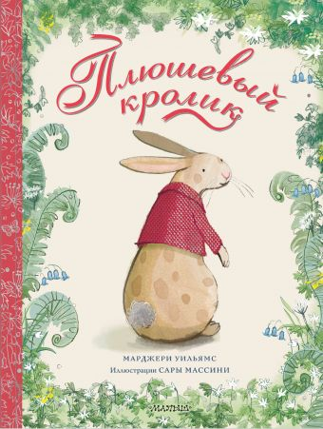

Знаете ли вы, какая сказка больше всего нравилась Супермену, когда он был ребенком? Именно эта! Могут ли игрушки оживать? Автор «Плюшевого кролика», знаменитая британская писательница Марджери Уильямс, совершенно уверена: да, могут! Но оживить их способна только искренняя и нежная детская любовь. Любая игрушка — большая или маленькая, старая или новая, дорогая или не очень — становится живой, когда ребенок по-настоящему привязывается к ней, а не просто играет, и уже навсегда остается такой. Так случилось и с маленьким Плюшевым кроликом. Трогательная сказка, ставшая классикой за рубежом, остается актуальной и сегодня, помогая маленьким читателям по-новому взглянуть на давно знакомые и любимые игрушки. А нежные иллюстрации Сары Массини только усиливают впечатление их одушевленности. Присмотритесь — оживают ли игрушки в вашем доме?
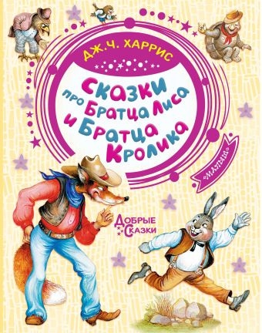
Джоэль Чендлер Харрис — американский журналист и писатель. Именно он придумал знаменитого дядюшку Римуса. Истории чернокожих рабов, которые Дж. Харрис слышал, работая на плантации Тёрнволд, положили начало его афро-американским сказкам про животных, и в 1880 году эти сказки и песни вышли отдельной книгой, которая вызвала невероятный интерес у читателя: истории про хитрого Братца Кролика и Братца Лиса имели большой успех. Неустаревающая классика популярна и сегодня. И дети, и взрослые с удовольствием читают весёлые сказки дядюшки Римуса про шалости и смекалку Братца Кролика и про неудачи Братца Лиса. В нашей книге собраны одни из самых известных историй. Для дошкольного возраста.
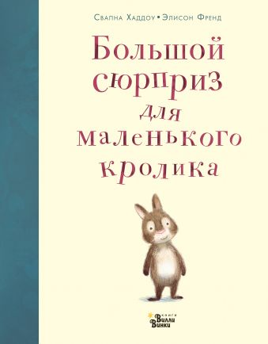

Редакция "Вилли Винки" представляет!
Крольчонку скучно! Его братья и сёстры очень заняты: им надо застилать свои кроватки и помогать маме по дому. И вот дедушка, Большой кролик, предлагает ему провести день вместе. Крольчонок очень обрадовался, ведь он знает, что дедушка целыми днями напролёт ходит в гости к своим друзьям. Так что же ждёт Крольчонка? Свапна Хаддоу — лауреат многочисленных премий, таких как Greenhouse Funny Prize и Fantastic Book Awards 2018. Она живёт в Новой Зеландии вместе с мужем и сыном. "Большой сюрприз для маленького кролика" — тёплая история о том, что добро всегда возвращается добром.

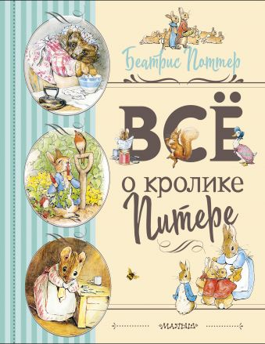
Давным-давно в Англии жила детская писательница и художница Беатрис Поттер, которая написала больше двадцати сказок про животных. Кролики и мышки, кошки и белочки, ёжики и собаки — все они удивительным образом оживали в сказках Поттер и её рисунках, нежных и необыкновенно милых. Они открывают читателю мир старой Англии, в котором звери живут своей, особой жизнью, так похожей на человеческую. Истории Беатрис Поттер давно стали классикой детской литературы, и уже более ста лет многие поколения маленьких читателей открывают для себя её мир — очаровательный и волшебный. В этой книге мы впервые собрали все сказки Беатрис Поттер, переведенные Ириной Токмаковой, и добавили к ним новые истории, переведенные Виктором Луниным — одним из лучших современных переводчиков.

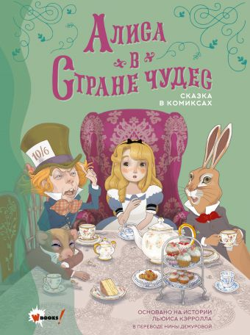
"Алиса в стране чудес" издаётся вот уже больше ста пятидесяти лет. Девочка Алиса бежит за Белым Кроликом, проваливается в глубокий колодец и оказывается в чудесной стране, населённой знакомыми и невиданными существами. Известная сказка Льюиса Кэррола сейчас приобрела вид комикса, где герои, точно живые, сидят, бегут, гуляют, играют в крокет и ведут свои абсурдистские разговоры. Классический перевод Нины Демуровой, на котором выросло ни одно поколение детей и взрослых, как нельзя лучше вписался в великолепую работу Рассела Пунтела и Симоны Бурси – сценариста и художника этого комикса. Книга одинаково порадует и детей, и коллекционеров Алис, и любителей комиксов.

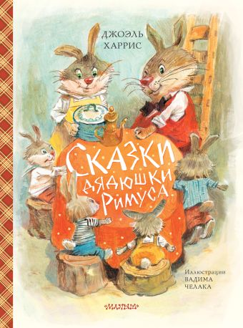

Знакомы ли вы с Братцем Кроликом и Братцем Лисом? А с хитрым Братцем Черепахой? Если нет, то скорее открывайте «Сказки дядюшки Римуса»! Вас ждут весёлые приключения и забавные проделки, невероятная смекалка и находчивость, житейская мудрость и простые, но важные истины. «Сказки дядюшки Римуса» не теряют своей популярности уже больше ста лет. В нашем сборнике они выходят в классическом переводе Михаила Гершензона. А иллюстрации классика современной детской иллюстрации Вадима Челака прекрасно подчеркивают доброту, мягкую иронию и мудрость историй, написанных когда-то Джоэлем Харрисом.

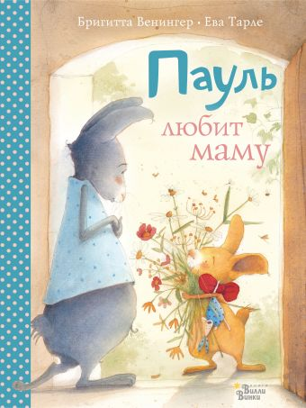
Переиздание любимой читателями книги «Пауль становится звездой футбола» в новой обложке! Маленькому непоседливому кролику Паулю скучать некогда: он отправляется в поход вместе со своей семьёй, участвует в настоящем футбольном сражении, весело празднует свой день рождения и готовит самый лучший сюрприз для своей мамы. Австрийская писательница Бригитта Венингер с самого детства заботилась о своих младших братьях и сестрах. Возможно, поэтому она впоследствии стала педагогом в детском саду и посвятила этой прекрасной и нужной профессии целых 20 лет своей жизни. Её добрые и весёлые истории о проблемах, которые возникают в жизни каждого ребёнка, любят и знают во всём мире. А проиллюстрировала забавные приключения маленького кролика художница Ева Тарле, обладательница наград Young Readers’ Book Award и«Пауль любит маму. Четыре незабываемые истории в одной книге» включает в себя: «Пауль любит маму», «Пауль становится звездой футбола», «С днём рождения, Пауль», «Пауль на летних каникулах». Для детей до 3-х лет.
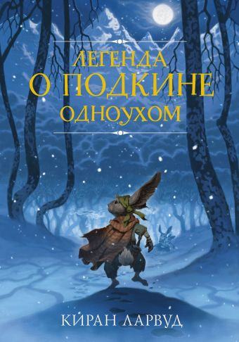

Белоснежное одеяло покрывает широкие склоны холмов, известных как Острый хребет.
Шурх-шорх. Шурх-шорх. Кто-то бредёт по глубокому снегу, и звук тяжелых шагов далеко разносится в ночной тиши. В канун Куманельника, праздника зимнего солнцестояния, в нору под названием Торнвуд пришел бард. У него на плечах была только истрепавшаяся в странствиях одежда, а в голове бессчетные сказания. И одно из них он приготовил для любопытных крольчат, которые притихли у очага в предвкушении рассказа.
Это история о Подкине Одноухом - кролике, ставшем таким великим, что о храбрости его вот уже многие годы складывают легенды. Начинается она в заснеженноу лесу, когда он, его сестра Паз и братишка Пик, оставшись без крова и родителей, бегут от самого жестокого врага в их землях. Избалованному и рассеянному Подкину предстоит собраться с духом, стать вождем и защитить свою семью...

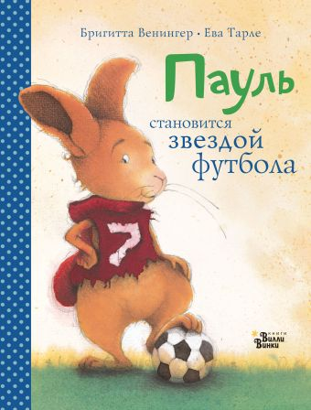
Редакция «Вилли Винки» представляет!
И вновь кролика Пауля ожидают невероятные приключения: ему предстоит отправиться в удивительное и волшебное путешествие, чтобы провести летние каникулы в самом центре мира, стать настоящей звездой футбола и отпраздновать свой день рождения веселее всех на свете. Австрийская писательница Бригитта Венингер с самого детства заботилась о своих младших братьях и сёстрах. Возможно, поэтому она впоследствии стала педагогом в детском саду и посвятила этой прекрасной и нужной профессии целых 20 лет своей жизни. Её добрые и весёлые истории о проблемах, которые возникают в жизни каждого ребёнка, любят и знают во всём мире. А проиллюстрировала забавные приключения маленького кролика художница Ева Тарле, обладательница наград Young Readers’ Book Award и Soleil d’Or 2011. «Пауль становится звездой футбола. Четыре захватывающие истории в одной книге» включает в себя: «Пауль становится звездой футбола», «Пауль любит маму», «С днём рождения, Пауль», «Пауль на летних каникулах». Для детей до 3-х лет.
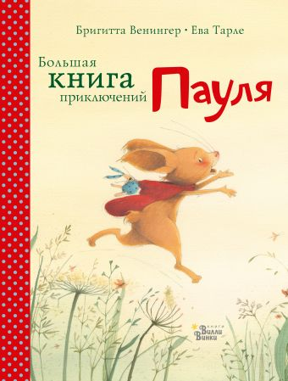
Редакция "Вилли Винки" представляет!
У непоседливого кролика Пауля вечно что-то случается: то он ссорится со своим лучшим другом Эди, то потеряет любимую игрушку, а то и вовсе заболеет. Но у Пауля всегда найдётся хорошая идея и огромная фантазия, чтобы исправить даже самую безнадёжную ситуацию.
Известная австрийская писательница Бригитта Вениннгер выросла в большой семье. С детства она заботилась о своих братиках и сестрёнках, а затем в течение 20 лет посвятила себя работе педагога в детском саду. Её веселые, написанные с любовью истории рассказывают о важных проблемах в жизни каждого ребенка. А благодаря успеху серии книг о Пауле иллюстратор Ева Тарле стала известна детям и взрослым во всём мире. Она обладательница наград Young Readers' Book Award и Soleil d'Or 2011.
"Большая книга приключений Пауля" включает в себя 5 разных историй: "Сестрёнка или что-нибудь полезное...", "Скорейшего выздоровления, Пауль!", "Пауль ссорится с Эди", "Где же Никель?" и "На помощь! Привидение!".
Для детей до 3-х лет.

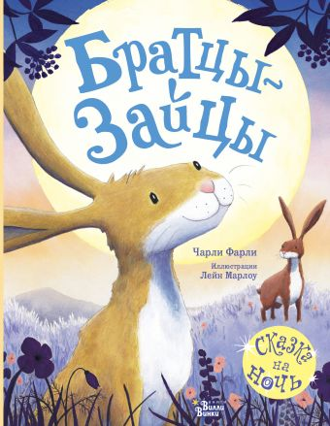
Обычный день превращается в невероятное приключение, когда старший братец-заяц бросает вызов младшему – крошка Пит мечтает доказать всем, что он храбрее самого медведя! Приключение сближает братишек и помогает Питу почувствовать, что старший брат всегда рядом и поможет, что бы ни случилось.
"Братцы-зайцы" – это добрая история о братской любви и поддержке. Её сочинил британский писатель Чарли Фарли и проиллюстрировала британская художница Лейн Марлоу - лауреат престижных премий за иллюстрации.
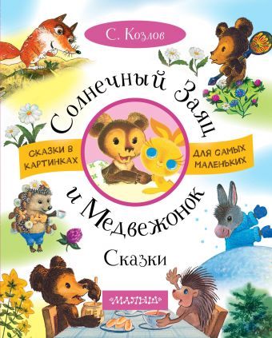

В книгу С. Козлова вошли сказки для малышей "Солнечный Заяц и Медвежонок", "Волшебная травка зверобой", "Где ты, рыжий Лисёнок?" и другие. Сказки добрые, нежные и очень поэтичные. Сказочные герои – маленькие зверята, живущие в лесу. Они открывают для себя огромный необъятный мир, дружат и обижаются друг на друга, придумывают разные затеи, ходят в гости и любят смотреть на небо… Они такие же трогательные и простодушные, как и сами малыши, для которых писатель С. Козлов сочинял эти сказки.
Для дошкольного возраста.

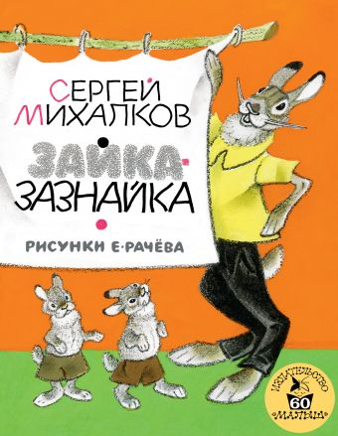
Впервые пьеса-сказка "Зайка-Зазнайка" Сергея Владимировича Михалкова была издана в 1952 году. В новой серии "Лучшие книги ”Малыша”", посвященной 60-летию издательства, сказка с классическими рисунками Евгения Михайловича Рачёва вновь обретает вторую жизнь. В её основе мотивы русских народных сказок и их героев — сказочных зверей. Весёлая и поучительная история про трусливого зайца, который, найдя в лесу ружьё, превращается в гордого и кичливого Зайку-Зазнайку, поселяющегося в лисьем домике вместе с Зайчихой, продолжает оставаться популярной среди ребят. А рисунки народного художника РФ Е. М. Рачёва, делают произведение ещё более интересным. Для детей до 3-х лет.

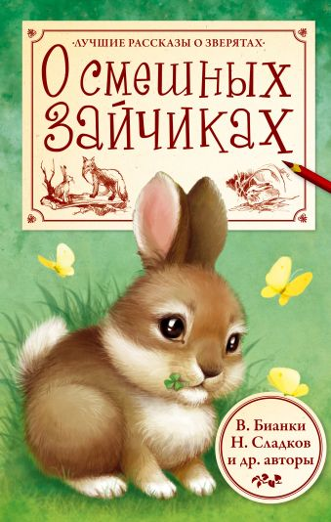
Знаете ли вы, как выглядит заячий след? А что такое "синий лапоть"? Водят ли зайцы хороводы? Питаются ли они сапогами? И кто зайцев в гости к себе зовёт?
Замечательные писатели Виталий Бианки, Николай Сладков, Михаил Пришвин и Николай Некрасов знают это совершенно точно! Они и написали эти удивительные рассказы про забавных жителей леса - зайчиков.

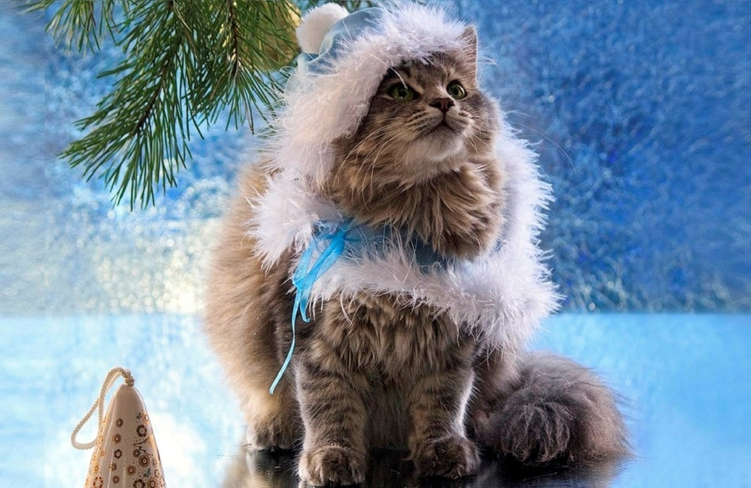
Книги про котов и кошек для старшего возраста:

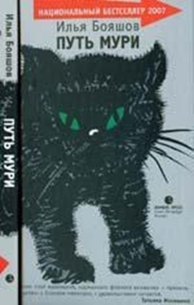
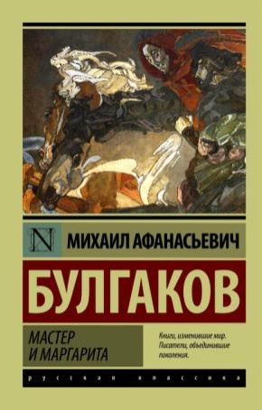
Национальный бестселлер – 2007. Эта книга - занимательный роман-притча. На фоне приключений обыкновенного кота Мури, потерявшего во время войны в Боснии своих хозяев и теперь идущего через всю Европу, чтобы их найти, решаются весьма серьезные вопросы. «Путь Мури» — книга о том, что все на свете разумно, только некоторые проявления разума очень глупо выглядят. И о том, что для кого-то в пути важнее всего — цель, а для кого-то сам путь и является целью, но все это неважно, главное – двигаться. Разум не может находиться в покое, он вечно скитается, от одного монастыря к другому, от одной звезды к другой, по морскому дну, под облаками, — в романе Бояшова вся Земля ощущается скоплением разумной массы, летящим посреди бездны, и кто ответит, есть ли у планеты цель?

«Мастер и Маргарита» – блистательный шедевр, созданный Михаилом Булгаковым, завораживающая мистическая дьяволиада, обнажающая вечные темы любви, борьбы добра со злом, смерти и бессмертия. Эта книга – на века, она не теряет своей привлекательности; прочтя первую фразу: «В час жаркого весеннего заката на Патриарших прудах появились двое граждан...», мы добровольно, неминуемо и безвозвратно погружаемся в мир Мастера, Маргариты, Пилата, Воланда, Азазелло с Коровьевым и других героев романа...
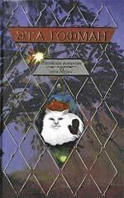

Шедевр сатиры Эрнста Теодора Амадея Гофмана. История политических бурь Германии - глазами умного кота-конформиста, философа и убежденного эпикурейца. Тонкая ирония и откровенно злой сарказм. Блестящее знание человеческой и кошачьей натуры. Роман, который по-прежнему остается не только смешным, но и весьма, весьма актуальным... «С уверенностью и спокойствием, свойственными подлинному гению, передаю я миру свою биографию, чтобы все увидели, какими путями коты достигают величия, чтобы все узнали, каковы мои совершенства, полюбили, оценили меня, восхищались мною и даже благоговели передо мной». Ежели кто и дерзнет подвергнуть сомнению высокие достоинства этой замечательной книги, то пусть не забывает, что ему придется иметь дело с умным котом, у коего есть в запасе острый язык и не менее острые когти.
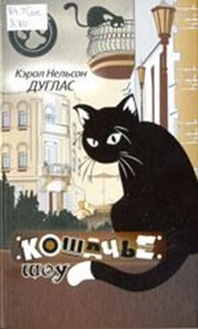
Говорят, любопытство сгубило кошку. Надеюсь, вы не верите в подобную чушь? Вот и кот Луи, обожающий всякого рода секреты и загадки, считает это не больше, чем клеветой. Ведь такому умному, красивому и ужасно отважному представителю сего славного семейства не страшен сам черт! Что уж говорить о каких-то там... злодеях? Решив как-то вечером прогуляться по соседскому пентхаусу, Луи знакомится с загадочной кошечкой Кармой, которая предсказывает множество страшных смертей, грозящих их собратьям. Бесстрашный детектив тут же отправляется на поиски злоумышленника, решившего сотворить столь гнусное деяние. Острый ум и отличный нюх приводят его пря-миком на ежегодную выставку котов, где Луи — неужели кто-то сомневался? — сразу же получает приз. Однако если вы думаете, что он относится к тем ветреным созданиям, которые только и могут, что почивать на лаврах, вы глубоко ошибаетесь! Ведь Луи нужно не только предотвратить нависшую над родом кошачьим страшную угрозу, но еще и помочь своей давней знакомой Темпл Барр, которая занимается расследованием очередного таинственного убийства...

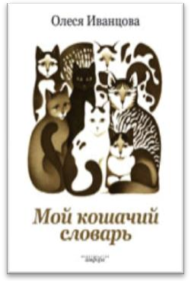

"Мой кошачий словарь" - книга Олеси Иванцовой - издание, уникальное в своем роде; посвящено постоянному спутнику человека - кошке, во всех ее ипостасях: друг, целитель, помощник, хранитель очага и даже мистический символ. О кошке в оригинальной манере, и всегда с любовью, мягким юмором, вкупе с удивительной наблюдательностью.

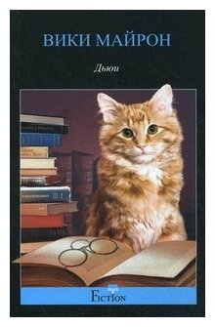
Вики Майрон 25 лет возглавляла Публичную библиотеку города Спенсер (штат Айова, США). Какие переживания может вынести животное? Сколько жизней у кошки? Как получилось, что несчастный котенок-подкидыш сделал маленькую библиотеку местом встречи окрестных жителей и центром притяжения для туристов, а провинциальный американский городок - известным во всем мире? В самом ли деле мы спасаем бесприютных животных, принимая в свой дом, или, наоборот, эти бессловесные существа становятся для нас опорой в преодолении житейских невзгод и трудностей? Об этом и многом другом в потрясающей книге Вики Майрон, которая сумела тронуть душу миллионов читателей во всех уголках планеты.

Эта книга раскроет вам глаза на то, что вы всегда хотели знать о котах, но о чем не решались спросить. Вы почерпнете из нее массу полезных сведений, например: Настоящий кот хватает любой движущийся предмет. Настоящий кот не гнушается из миски с надписью "Котик". Будь на ней написано "МЫШЬЯК" - и тогда бы не погнушался. Настоящий кот ест из чего угодно. Настоящий кот даже с другого конца дома слышит, как хозяин открывает холодильник. Настоящий кот не просто отличается хладнокровием. И не просто неврастеник. Он хладнокровный неврастеник - совсем как настоящий человек. "Сегодня рядом с нами развелось множество безликих, стандартных котов. Пышущие здоровьем, вскормленные на витаминах, они совсем не похожи на старых добрых котов, которых мы помним по прежним временам. Цель Кампании За Подлинную Кошачесть -навести в этом вопросе порядок и научить людей раз-бираться, какой кот Настоящий, а какой нет. Для того-то и была написана эта книга".
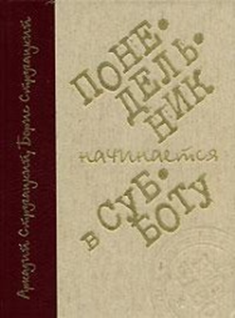

В эту книгу классиков отечественной фантастики Аркадия и Бориса Стругацких вошла знаменитая дилогия о сотрудниках Научно-исследовательского института Чародейства и Волшебства (НИИЧАВО). «Кот Василий опять взял весенний отпуск - жениться. Скоро в Соловце опять объявятся говорящие котята с наследственно-склеротической памятью…»
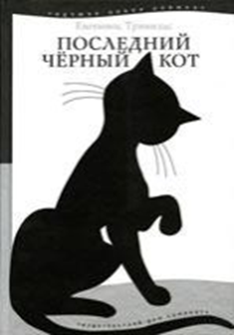

Кто виноват в том, что голуби гадят на шляпу, омлет с утра подгорел, а футболисты национальной сборной всё время проигрывают? Вы думаете, никто? А вот Братство Суеверных считает, что чёрные кошки. И когда им удалось убедить в этом жителей небольшого греческого острова, началась настоящая охота... Сможет ли кто-нибудь остановить волну насилия над беззащитными животными? Роман греческого писателя Евгениоса Тривизаса о последнем чёрном коте — это и приключенческий роман с безжалостным преследованием, и любовная история, и детектив. Но в то же время в нем иносказательно говорится о проблеме предрассудков, суеверий и расизма.
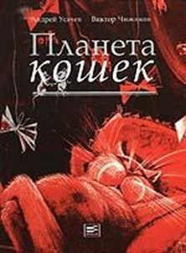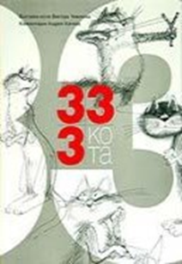
Два главных "котоведа" страны (кто не знает их знаме-нитый фолиант "333 кота", объявленный в сентябре 2005 года Книгой года в номинации "Вместе с книгой мы растем") продолжили свое объяснение в любви усатым и полосатым. Виктор Чижиков нарисовал еще несколько десятков кошек, а Андрей Усачев написал стихи к каждому его рисунку. Так появилась на свет "Планета кошек" - уморительно смешная, точная, обаятельная и трогательная книжка. "Да, коты самые изобразительно-выразительные животные: у кота - может быть выражение хвоста, а у человека - нет". - А.Усачев. "Встать под знаменем котов будь готов! - Всегда готов!"

Если ваш любимый кот проходит сквозь стены - не удивляйтесь. Он просто путешествует в другие миры,видит давно умерших людей и... их котов, с которыми весело проводит время. Философствуя о жизни, мурлыча свои мудрые мысли вслух. Кот затем и дан человеку, чтобы любимое прошлое всегда было рядом, не забывалось. В каждом коте - память миллионов, и когда он подойдет потереться о ногу, задумайтесь: может он зовет вас в путешествие, которое изменит вас навсегда. И сказал кот Мурзавецкий (Мурзик): "Надо уметь отличать переполняющие нас громкие глупости о живущей тихо и незаметно с виду мудрости. Истина приходит тихо, но от нее остается свет. И он тебя не покинет. Иди на него и прозреешь".

Книга «Записки кота Шашлыка» посвящается всем любителям домашних животных! Книга в легкой юмористической форме повествуют о жизни и приключениях новообъявленного члена молодой семьи - кота с благородным именем Абрам Иванович Шашлык, урожденного перса по происхождению. Каково это - быть маленьким пушистым котиком, толстым животиком, ожидающим своей участи в аквариуме на птичьем рынке? Котиком не простым, а с характером, с черной шерсткой, белой грудкой и белыми носочками и весьма благородным и породистым происхождением! Ну а каково узнать, что ты сегодня покупаешься как подарок неизвестному существу под названием муж, которое наверняка будет выпивать несколько литров пива в день и имеет все шансы ненароком наступить на маленькое, но бесконечно гордое создание? Захватывающее продолжение этой драматической истории - это и есть записки кота Шашлыка.

В этой истории два главных героя - Джеймс Боуэн, уличный лондонский музыкант, и рыжий Боб, уличный лондонский кот. Они были бездомными и одинокими, но однажды повстречали друг друга. Джеймс погибал от наркотиков и отчаяния, в его жизни не было никакого смысла, пока в ней не появился четвероногий друг, который помог ему справиться с проблемами, принес удачу и стал настоящим ангелом-хранителем. Теперь Боба и Джеймса (именно в такой последовательности!) прекрасно знают не только жители Лондона, которые встречают их на улицах, в метро и кафе, но и сотни тысяч людей во всем мире. Ролики на Youtube, фотографии на фейсбуке, записи в твиттер, а теперь и книга, написанная Джеймсом Боуэном, рассказывают удивительную историю о дружбе с котом, который изменил его жизнь.

Составила: библиограф
Центральной модельной библиотеки
Ткачева И.Н.

